-Муниципальное учреждение дополнительного образования
«Центр развития творчества детей и юношества им. И.А. Панкова»

Смирнова Елена Александровна педагог дополнительного образования

Методическое занятие
Тема: «ИЗГОТОВЛЕНИЕ НОВОГОДНИХ ИГРУШЕК НА ЕЛКУ ИЗ БИСЕРА»

г.Кимры
2022г.
План-конспект методического занятия
педагога дополнительного образования
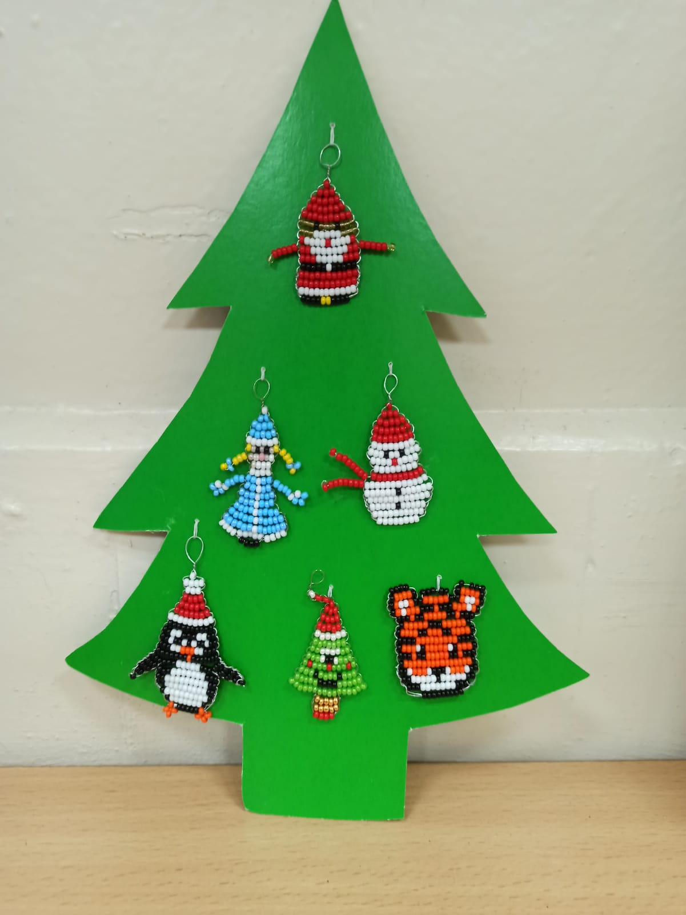

Тема занятия: «Изготовление новогодних игрушек на елку из бисера»
Цель: расширить знания воспитанников по технике плетения из бисера, с
помощью техники параллельного плетения для изготовления
новогодних игрушек.
Задачи:
Воспитательная:
- воспитание духовно-нравственной культуры;
- воспитание навыков работы в коллективе, оказание помощи товарищу;
Развивающие:
- развивать творческую деятельность воспитанников в процессе изготовления
новогодних игрушек на елку;
- расширить знания о выполнении традиционных подарков и сувениров к
новому году;
Обучающие:
- продолжить формирование навыков работы с бисером;
- закрепить навыки работы по образцам и схемам.
Материально-техническое обеспечение.
Схемы плетения, проволока, бисер, ножницы, готовые изделия.
Дидактическое оснащение:
демонстрационный материал (образцы изделий)
Форма проведения занятия: групповая.
Форма обучения: беседа, практическая работа.
Метод обучения: объяснительно-иллюстративный метод, метод демонстрации, метод индивидуального творческого поиска.
Аудитория: педагоги дополнительного образования художественно-эстетической и декоративно-прикладной направленности.

Структура занятия:
1.Организационный этап (3 мин).
2.Основной этап. (12мин.)
3.Вводный инструктаж (2 мин)
4.Фискультминутка (3 мин.)
5.Практическая часть. (20 мин.)
6.Подведение итогов. (5 мин.)

ХОД ЗАНЯТИЯ:
1.Организационный этап.
-Здравствуйте ребята. Сегодня у нас с вами очередное занятие в нашем кружке и к нам пришли гости. Давайте с ними поздороваемся.

-Ребята, а какое сегодня число (ответ детей)

-Какой праздник мы скоро будем отмечать? (ответ детей)
-Правильно. Новый год - самый сказочный, волшебный праздник.
-Как мы готовимся к Новому году. (ответ детей)
-Наш кабинет тоже преобразился, но чего-то не хватает. (ответ детей)
-Правильно, наша елка совсем не украшена, она очень грустная и печальная.
Давайте исправим это и сделаем с вами елочные игрушки.
-Перед тем как мы приступим к работе, я вам немного расскажу об истории традиции украшать елку.
2. Основная часть.
Новый год — необыкновенный, значимый и очень любимый праздник. А неизменными атрибутами этого праздника вместе с елкой и главным Дарителем, конечно, являются игрушки.
Давным-давно жители европейских стран стали украшать свои дома к Новому году. Но, тогда сильные мира сего были против этих празднеств, и ставить в доме елки-ели строго воспрещалось. Вопреки запретам хозяева все равно тайком украшали комнаты хвойными красавицами. Постепенно запреты ослабли, о них позабыли, а в 18 веке украшение дома лесными деревцами превратилось в любимую традицию.
С годами меняется только материал, облик украшений, но символическая суть неизменна. Верхушку венчает Вифлеемская звезда, на ветвях развешены шары- «яблоки» и свечи (сейчас их заменили лампочки-гирлянды и
блестящая мишура).

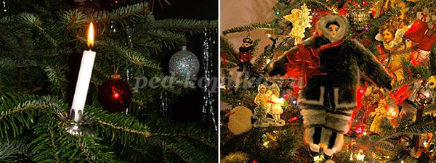

До середины 18 века украшения в большинстве своем были съедобные — выпечка, орехи, сухие фрукты, сладости.
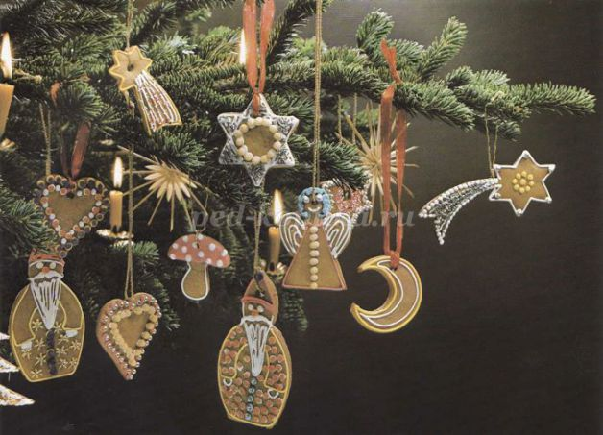
Поначалу к сладостям и фруктам в качестве украшений добавляли бумажные яркие цветы, умелые мастерицы создавали ажурные цепочки, золотили орешки и шишки.
Первые стеклянные елочные игрушки появились в Германия в конце XIX века из-за ...неурожая яблок. Находчивые стеклодувы городка Лауша взамен яблок начали продавать стеклянные шары. Стеклянные «яблоки» были нарасхват.
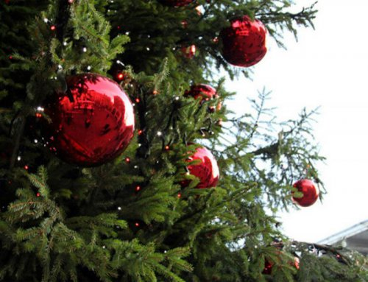
Позднее стекольных дел мастера научились делать и другие игрушки: шишки, колокольчики, фигурки животных.
Игрушек становилось больше, формы разнообразнее и люди могли себе позволить создавать коллекции украшений, появилась и мода на новогодние игрушки. Так богатые покупатели отказывались от старых семейных украшений в пользу чего-то нового, современного. Традиция 19 века декорировать елку яркими разноцветными шарами сменилась модной тенденцией украшать ель в стиле арт-деко, придерживаясь строгой бело-серебристой гаммы и изящных линий и форм.

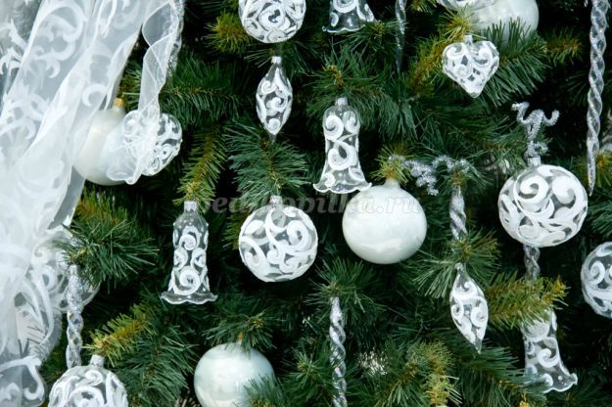

Через несколько лет мода опять поменялась. Елочки украшали чудными фигурками из блестящего картона, звездами из соломы, кружевными сердцами. А увлечение техническим прогрессом способствовало появлению игрушек в стиле «техно»: на колючих ветвях остановили свой бег дирижабли и стеклянные пароходики, замерли конных экипажи и аэропланы.

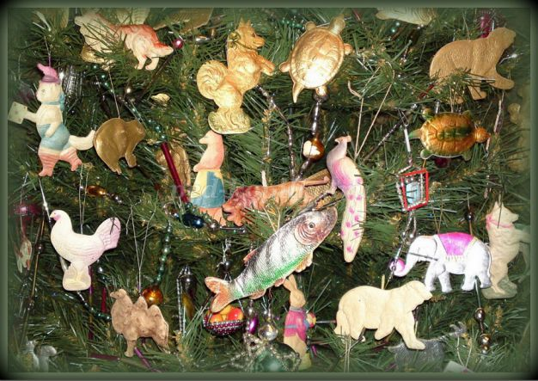
В России праздновать Новый год начали 1 января с 1700 по указу царя Петра Великого. При нем и ель стала новогодним деревом. Постепенно переняли и европейские традиции украшать ее горящими свечами, и дарить подарки всем домочадцам и родным, независимо от возраста. Ведь взрослым получить тайный подарок не менее приятно, чем ребенку. В России елку также любили украшать яблочками, орехами и медовыми пряниками. Ёлочные украшения любили мастерить из текстиля, соломы, лент, бумаги, фольги. Крупным производством занимались специальные картонажные мастерские, а игрушки из стекла, как и повсюду, завозили из Германии.
Первой в России фабрикой по производству стеклянных елочных украшений стала фабрика в Высоковске, рядом с городом Клин. Ныне это известная и почитаемая ценителями стеклянных игрушек ручной работы «Елочка». На ней и сегодня выдувают стеклянные бусы по старинным эскизам.
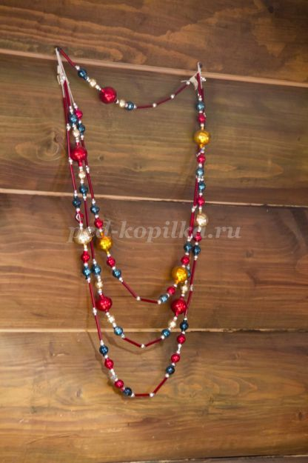

Огромной любовью в дореволюционной России пользовались игрушки, выполненные в технике «дрезденского картонажа». Уникальная технология зародилась в Дрездене и оттуда распространилась по всему миру. Две зеркально-симметричные выпуклые половинки картинок из картона склеивались между собой. Картон обычно был серебряным или золотистым с легкой тонировкой. Но встречались и ярко окрашенные игрушечки.

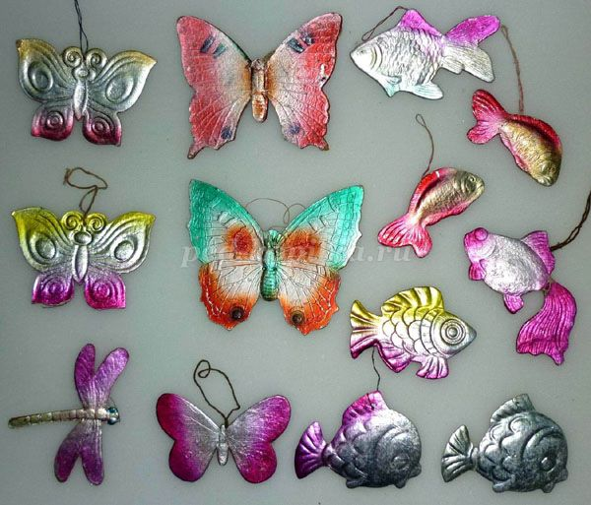

Ёлку украшали милыми куклами с литографическими личиками. К началу 20 века картонные лица куколкам стали делали выпуклыми. Немногим позже появлялись фарфоровые лица. Не забывали и про традиционные игрушки из папье-маше и ваты, накрученной на проволочный каркас: так создавали фигурки детишек, ангелов, циркачей, матросов. А еще животных, фруктов, строений...
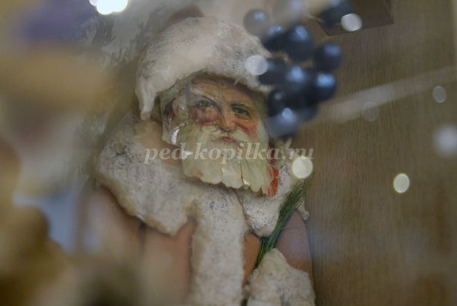

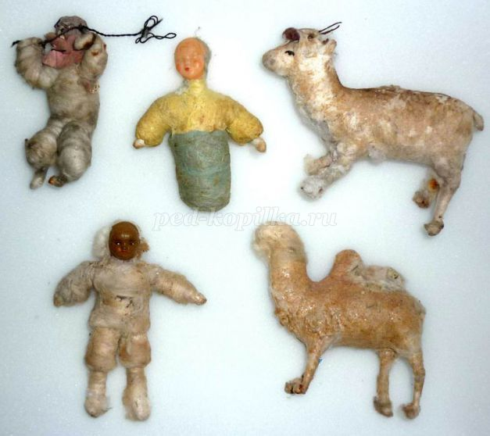

Верхушку венчала восьмиконечная звезда. Ее нередко украшали ангелочками, колокольчиками, бисером. Случалось на верхушке елки поселялся ангел или снежинка. А знакомая с детства пятиконечная звезда пришла к нам на ёлку уже в эпоху СССР.

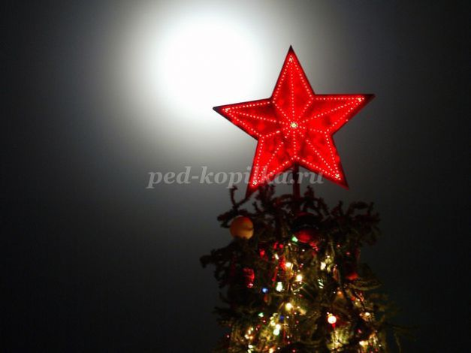

Знакомая нам вытянутая и остроконечная верхушка связана с военной тематикой: форма этого украшения напоминает германские каски времен первой мировой войны. Именно в Германии и начали делать пикообразные елочные верхушки.
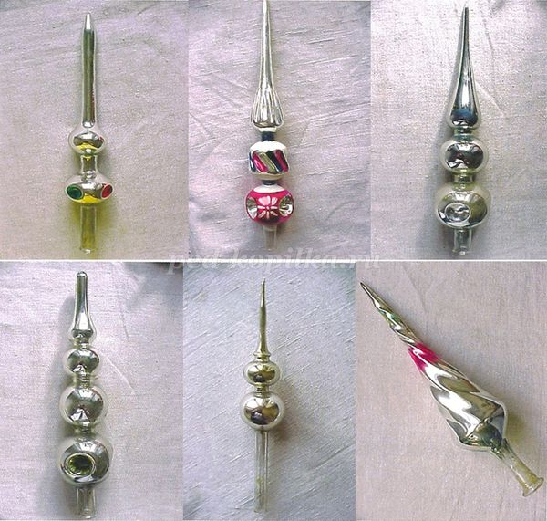

И нисколько они не изменились за долгие годы. Сегодня, может быть, материал другой используют (пенопласт бывает, пластик), стразами украшают, иногда диодные лампочки вставляют. Но форма и назначение остались прежними.
В 1925 году празднование Нового года прекратилось, и традиция вернулась только через 10 лет. Но зато праздновать начали по распоряжению правительства активно и повсеместно. В каждом городе и маленьком поселке организовывались новогодние мероприятия и народные гуляния. Все дети и взрослые волей-неволей втягивались в веселый предновогодний хоровод. И праздник очень быстро вернул себе былую популярность, из чисто семейного он превратился в государственный. И более того, нам не просто вернули ёлку и Деда Мороза, для детей создали множество новогодних интересных персонажей, обновили образ Снегурочки, превратив ее во всенародную любимицу и кумира маленьких детей. Игрушки не остались в стороне.
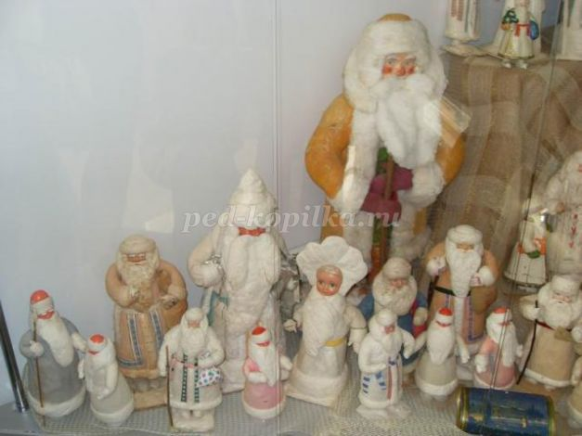
Теперь к семье традиционных украшений добавились персонажи той эпохи: пионеры, будёновцы, красноармейцы, активисты… Елки украшали подвесками в форме звезды, серпа с молотом, на ветках красовались шары с красными звездами, дирижаблями и самолетами с надписью «СССР», были даже парашюты с миниатюрными парашютистами.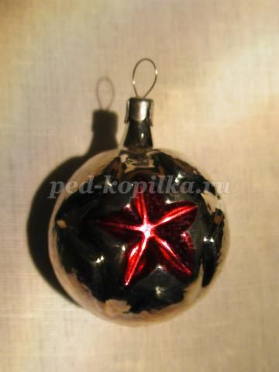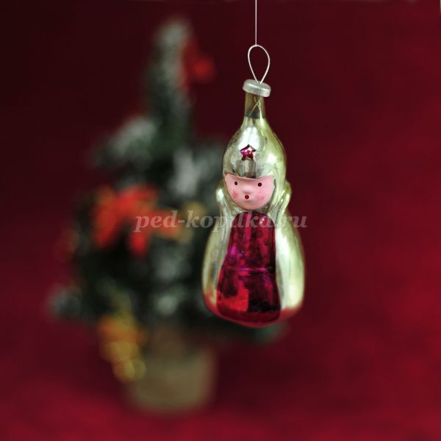

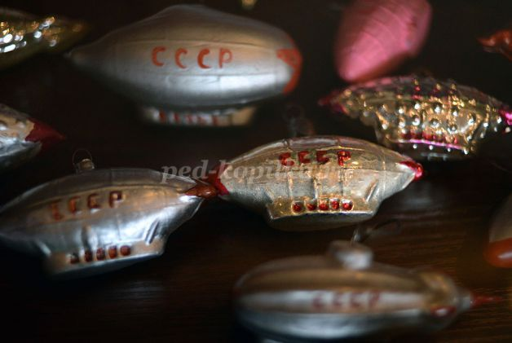

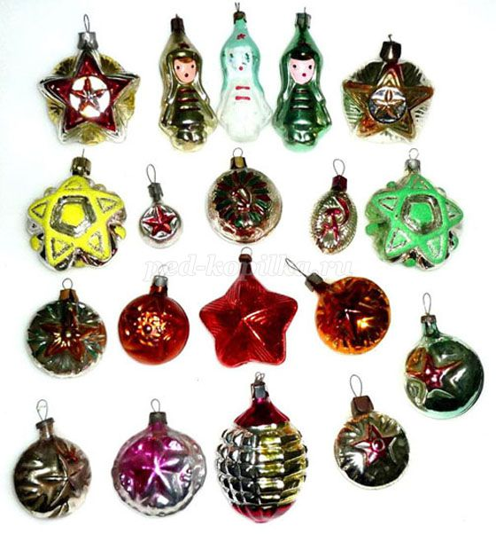
С конца тридцатых годов нашим бабушкам и дедушкам полюбились игрушечные герои народных и современных сказок : на елочке нашли свой новогодний дом Иван Царевич с Серым Волком и Василисой, персонажи поэм Александра Сергеевича Пушкина и Корнея Ивановича Чуковского, забавные Братец Кролик и Хитрый Лис, знакомые с раннего детства Кот в Сапогах и Красная Шапочка.
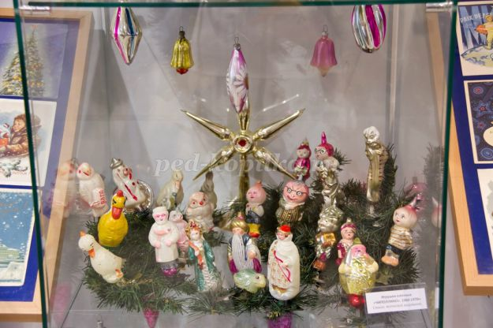

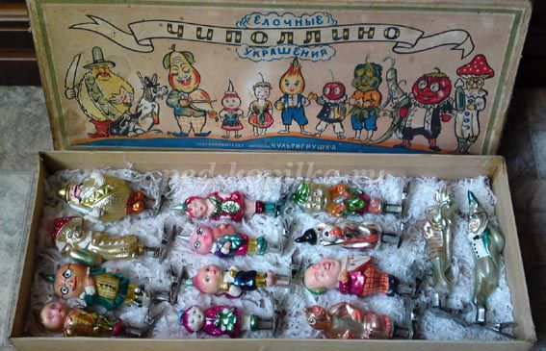
Не забывали и про киноленты. Как только вышедший на большой экран фильм становился всенародно любимым, появлялись игрушки по мотивам этой ленты. Так маленькие стеклянные циркачи появились сразу после премьеры «Цирка», интерес к музыкальным инструментам вырос с выходом музыкальных комедий, а Рязановская «Карнавальная ночь» сделала невероятно популярными игрушечки в виде часов.
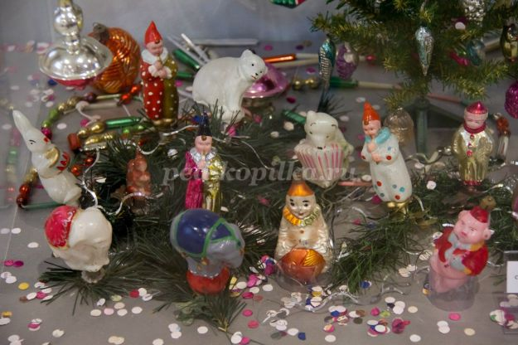

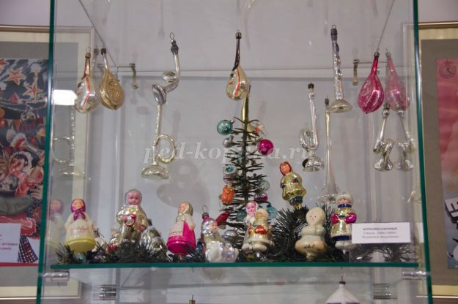

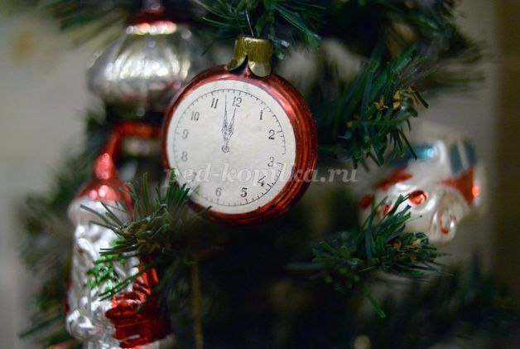

Даже в суровые годы Великой Отечественной войны завод «Москабель» создавал необыкновенные елочные украшения из отходов проволочного производства.
А в 1947 году 1 января вновь сделали праздничным и выходным днем. Как бы говоря людям большой страны: «Война осталась позади, и хотя нам сейчас очень нелегко, но впереди мирное будущее, в котором есть место прекрасному и светлому празднику». Но стране еще долго пришлось восстанавливаться от последствий фашисткого вторжения.
Голодное время начала 50-х отразилось в создании фруктово-овощных новогодних коллекций.
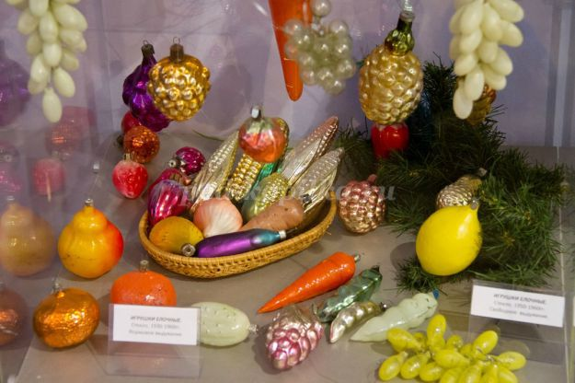

С начала 50-х годов в моду вошли подарочные наборы миниатюрных игрушек. Как раз для маленьких искусственных елочек или еловых веток, для малогабаритных квартир и комнат в коммуналках.
В 1960-е годы в декор вернулась сельскохозяйственная тематика, особо привечали «царицу полей»- кукурузу и пшеничные снопы, как напоминание о дефиците хлеба. А достижения советской космонавтики сразу нашли отражение в новогоднем декоре: на ёлки «полетели» ракеты и спутники, космонавты в скафандре и бесстрашные собаки. В это же время появляются первые электрические гирлянды, блестящий «дождик» и пластмассовые украшения.

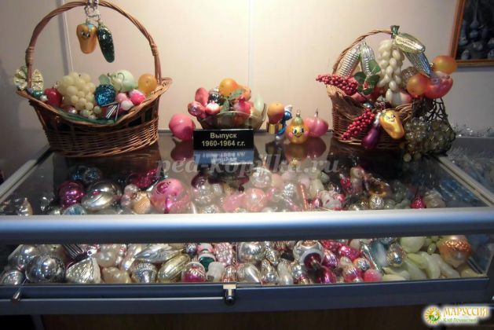

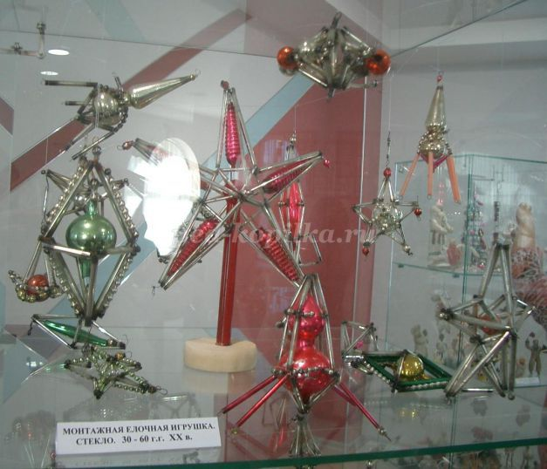

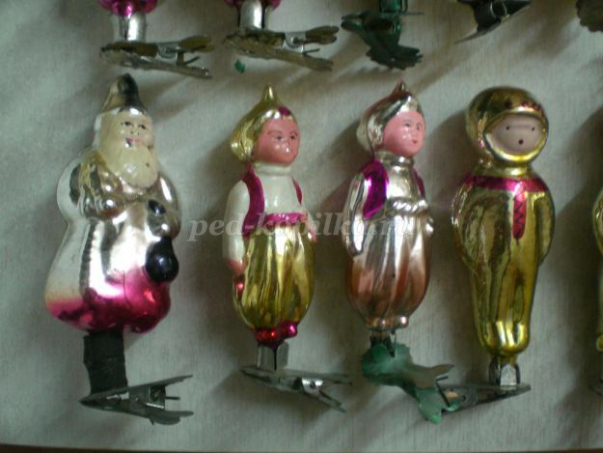

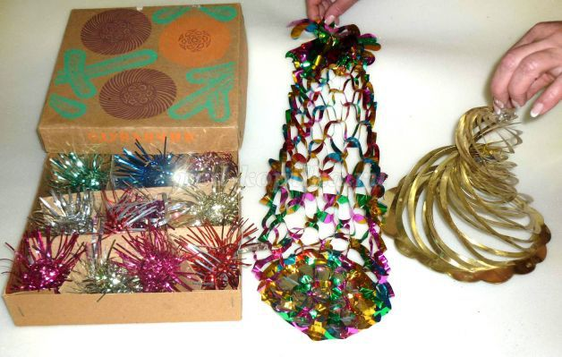
В 70-е годы вернулась мода на изящные узоры и четко прорисованные детали. Возрос интерес к деревенской, этнической и сказочной, фольклорной тематике. Люди приобретают самые разнообразные гирлянды и яркую мишуру.
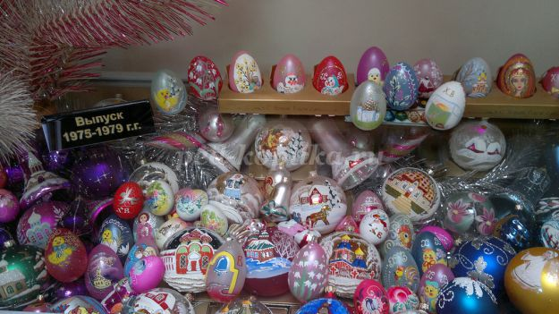

Выпуск 1980-1984 годов. Модное веяние тех лет – монохромность в декоре. Поэтому коллекции елочных украшений подбирались одного оттенка и в одной стилистике.

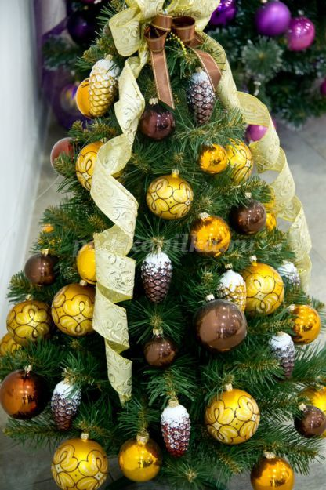

Выпуск 90-х. В моде яркие краски и сложные сюжеты. Все больше внимания люди уделяют восточным гороскопам. И мастера, не желая отставать от всеобщего увлечения, оформляют свои творения изображениями символа наступающего года. Эта традиция осталась неизменной, только относимся мы сейчас к гороскопам намного проще и спокойнее.
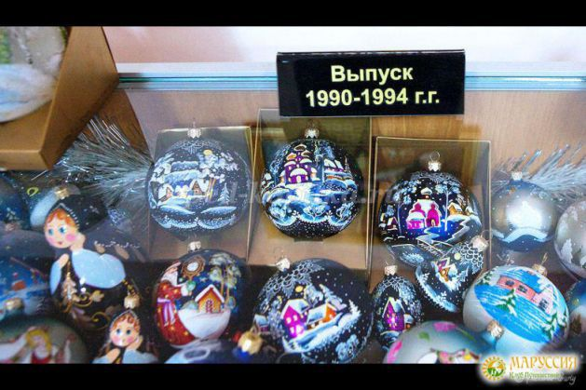

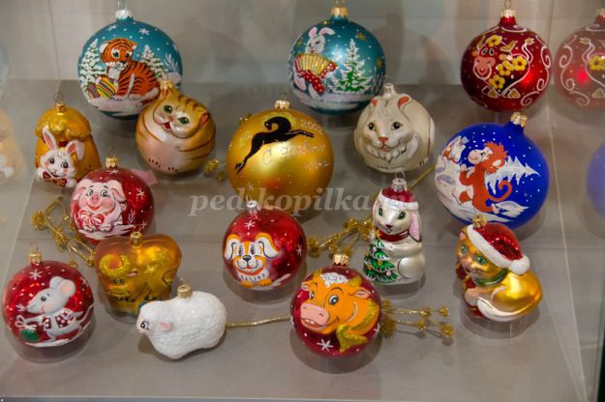

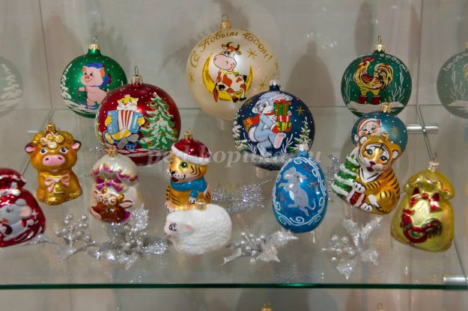
В 2000-х годах в моду стремительно вошла авторская декоративная работа, «хэнд-мэйд». Сейчас мы и не можем представить нашу красавицу-ёлку без игрушек из дерева, ткани, лент, природных материалов и фетра.
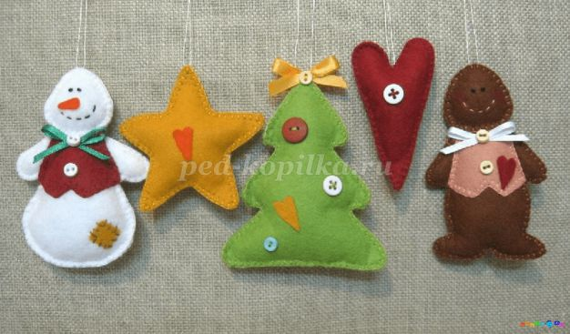

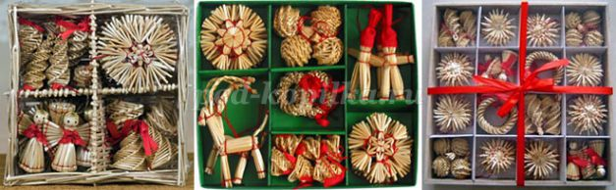

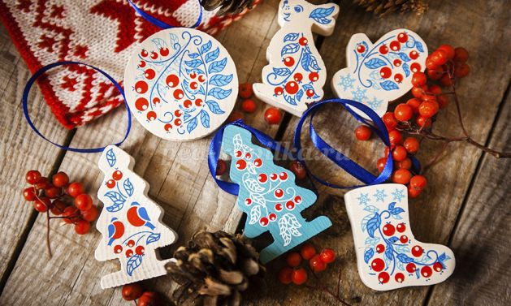

-И сегодня, мы с вами не будем отставать от моды и сделаем игрушки своими руками, из бисера в технике параллельного плетения.
-Перед вами образцы, выбираем более понравившуюся игрушку.

3. Вводный инструктаж
а) Проверка готовности к занятию.
-Но перед тем как приступим к работе, давайте проверим готовность вашего рабочего места. У вас должны находиться необходимые материалы: бисер, проволока, ножницы, крышечки для бисера.
б) Повторение правил безопасной работы.
- На вашем столе присутствует небезопасный в работе инструмент, какой?
- Ножницы, проволока.
- Верно. Давайте вспомним правила безопасной работы с ножницами?
А чтобы вы никогда не забыли эти правила, я нашла для вас стишок, который вы запомните очень быстро и легко!

Работать ножницами можно,
Но только очень осторожно.
Не бегай с ними по квартире -
Так можно сделать харакири.
Коль просит кто-то, не зевай,
Вперед колечками подай.
Храните ножницы на месте
С концами, сложенными вместе.

4. Физкультминутка.

Под музыку выполняются движения.

5. Практическая часть.
А сейчас приступаем к работе. Сегодня вы – мастера-волшебники! Мы работаем со схемами! Давай те вспомним с чего мы начинаем работу и как правильно плести в технике параллельного плетение. (ответы детей)
- Приступаем к работе. А чтобы вам работалось веселее, чтобы создать новогоднее настроение, я включу музыку, которую написал Пётр Ильич Чайковский для балета «Щелкунчик».
(Индивидуальная работа учащихся с опорой на образец изделия, схему.
Рефлексия.
- Ваши игрушки готовы. Давайте повесим их на ёлку.
Оценка практической деятельности
- Давайте обсудим и оценим качество готовых изделий.
- Какая была тема нашего занятия?
- Какую цель мы ставили в начале урока?
- Удалось её решить?
